# 现代初雪，赴一场冬天的诗意邀约

**发布日期: 2025-12-23**原文链接: https://www.sdxd.edu.cn/detail/20251223095405zzsh5jjlm89g12ucod.html

## 文章内容:

现代初雪，赴一场冬天的诗意邀约

2025年济南的第一场雪

悄然落满现代校园

砖墙披素，松枝坠玉

仿佛被一层纯白的绸缎轻轻覆盖

在冬日暖阳下

整个校园流转着绚丽的光



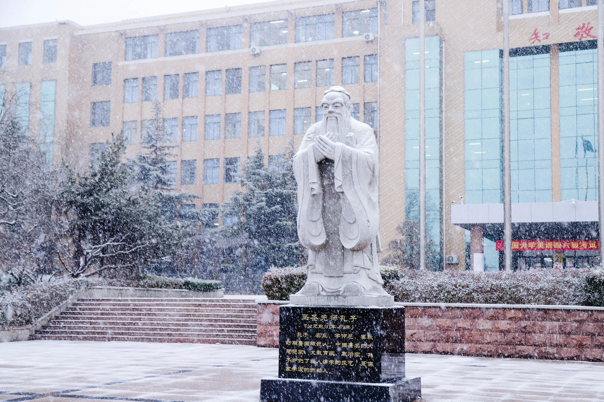

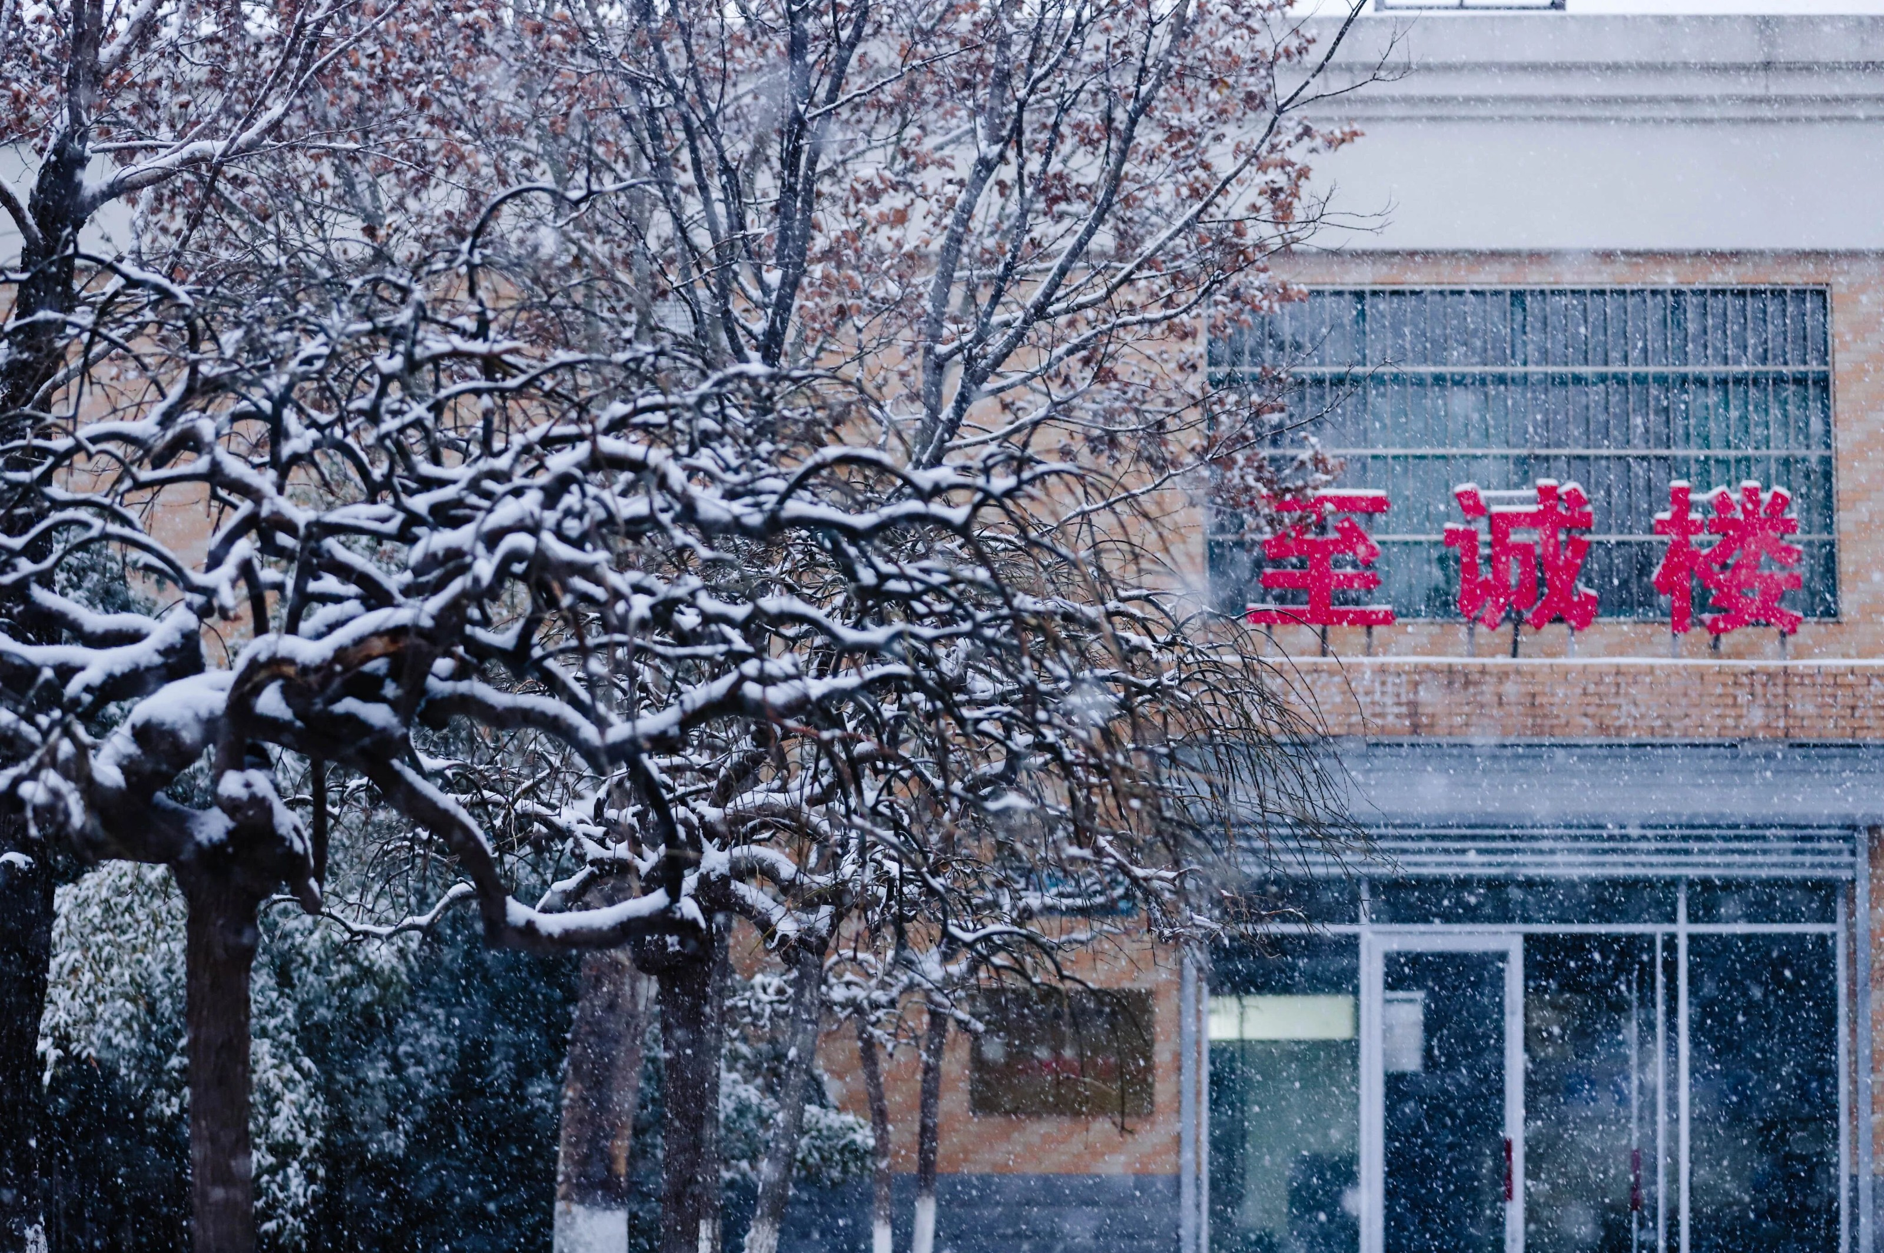

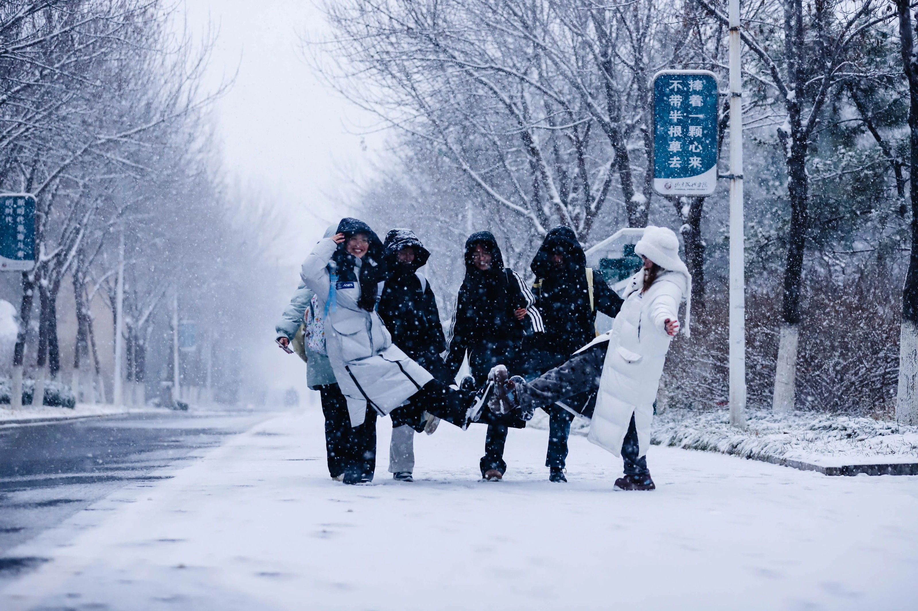

光缓缓透出云层

在雪地上跳跃细碎的金芒

一切如此干净、如此明亮

像时间特意为我们空出的一页

安放着忽然柔软的心

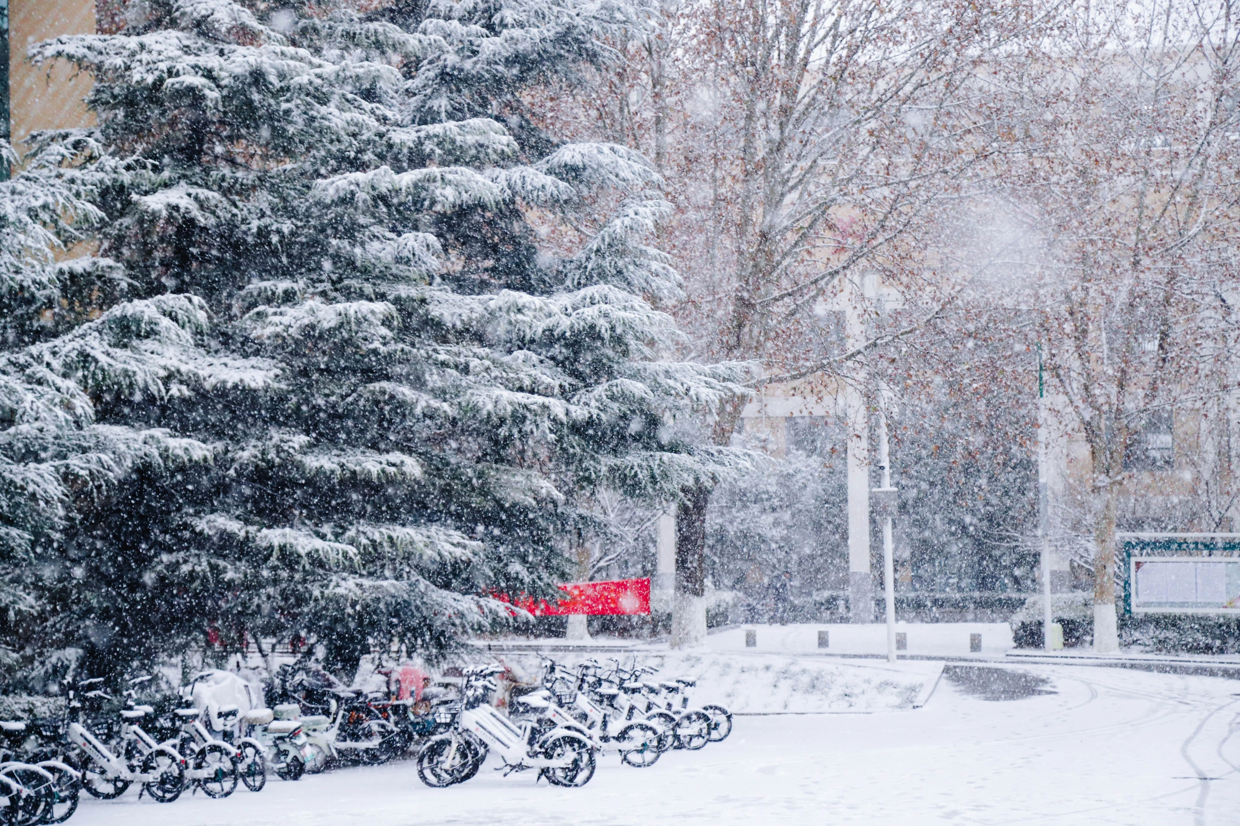

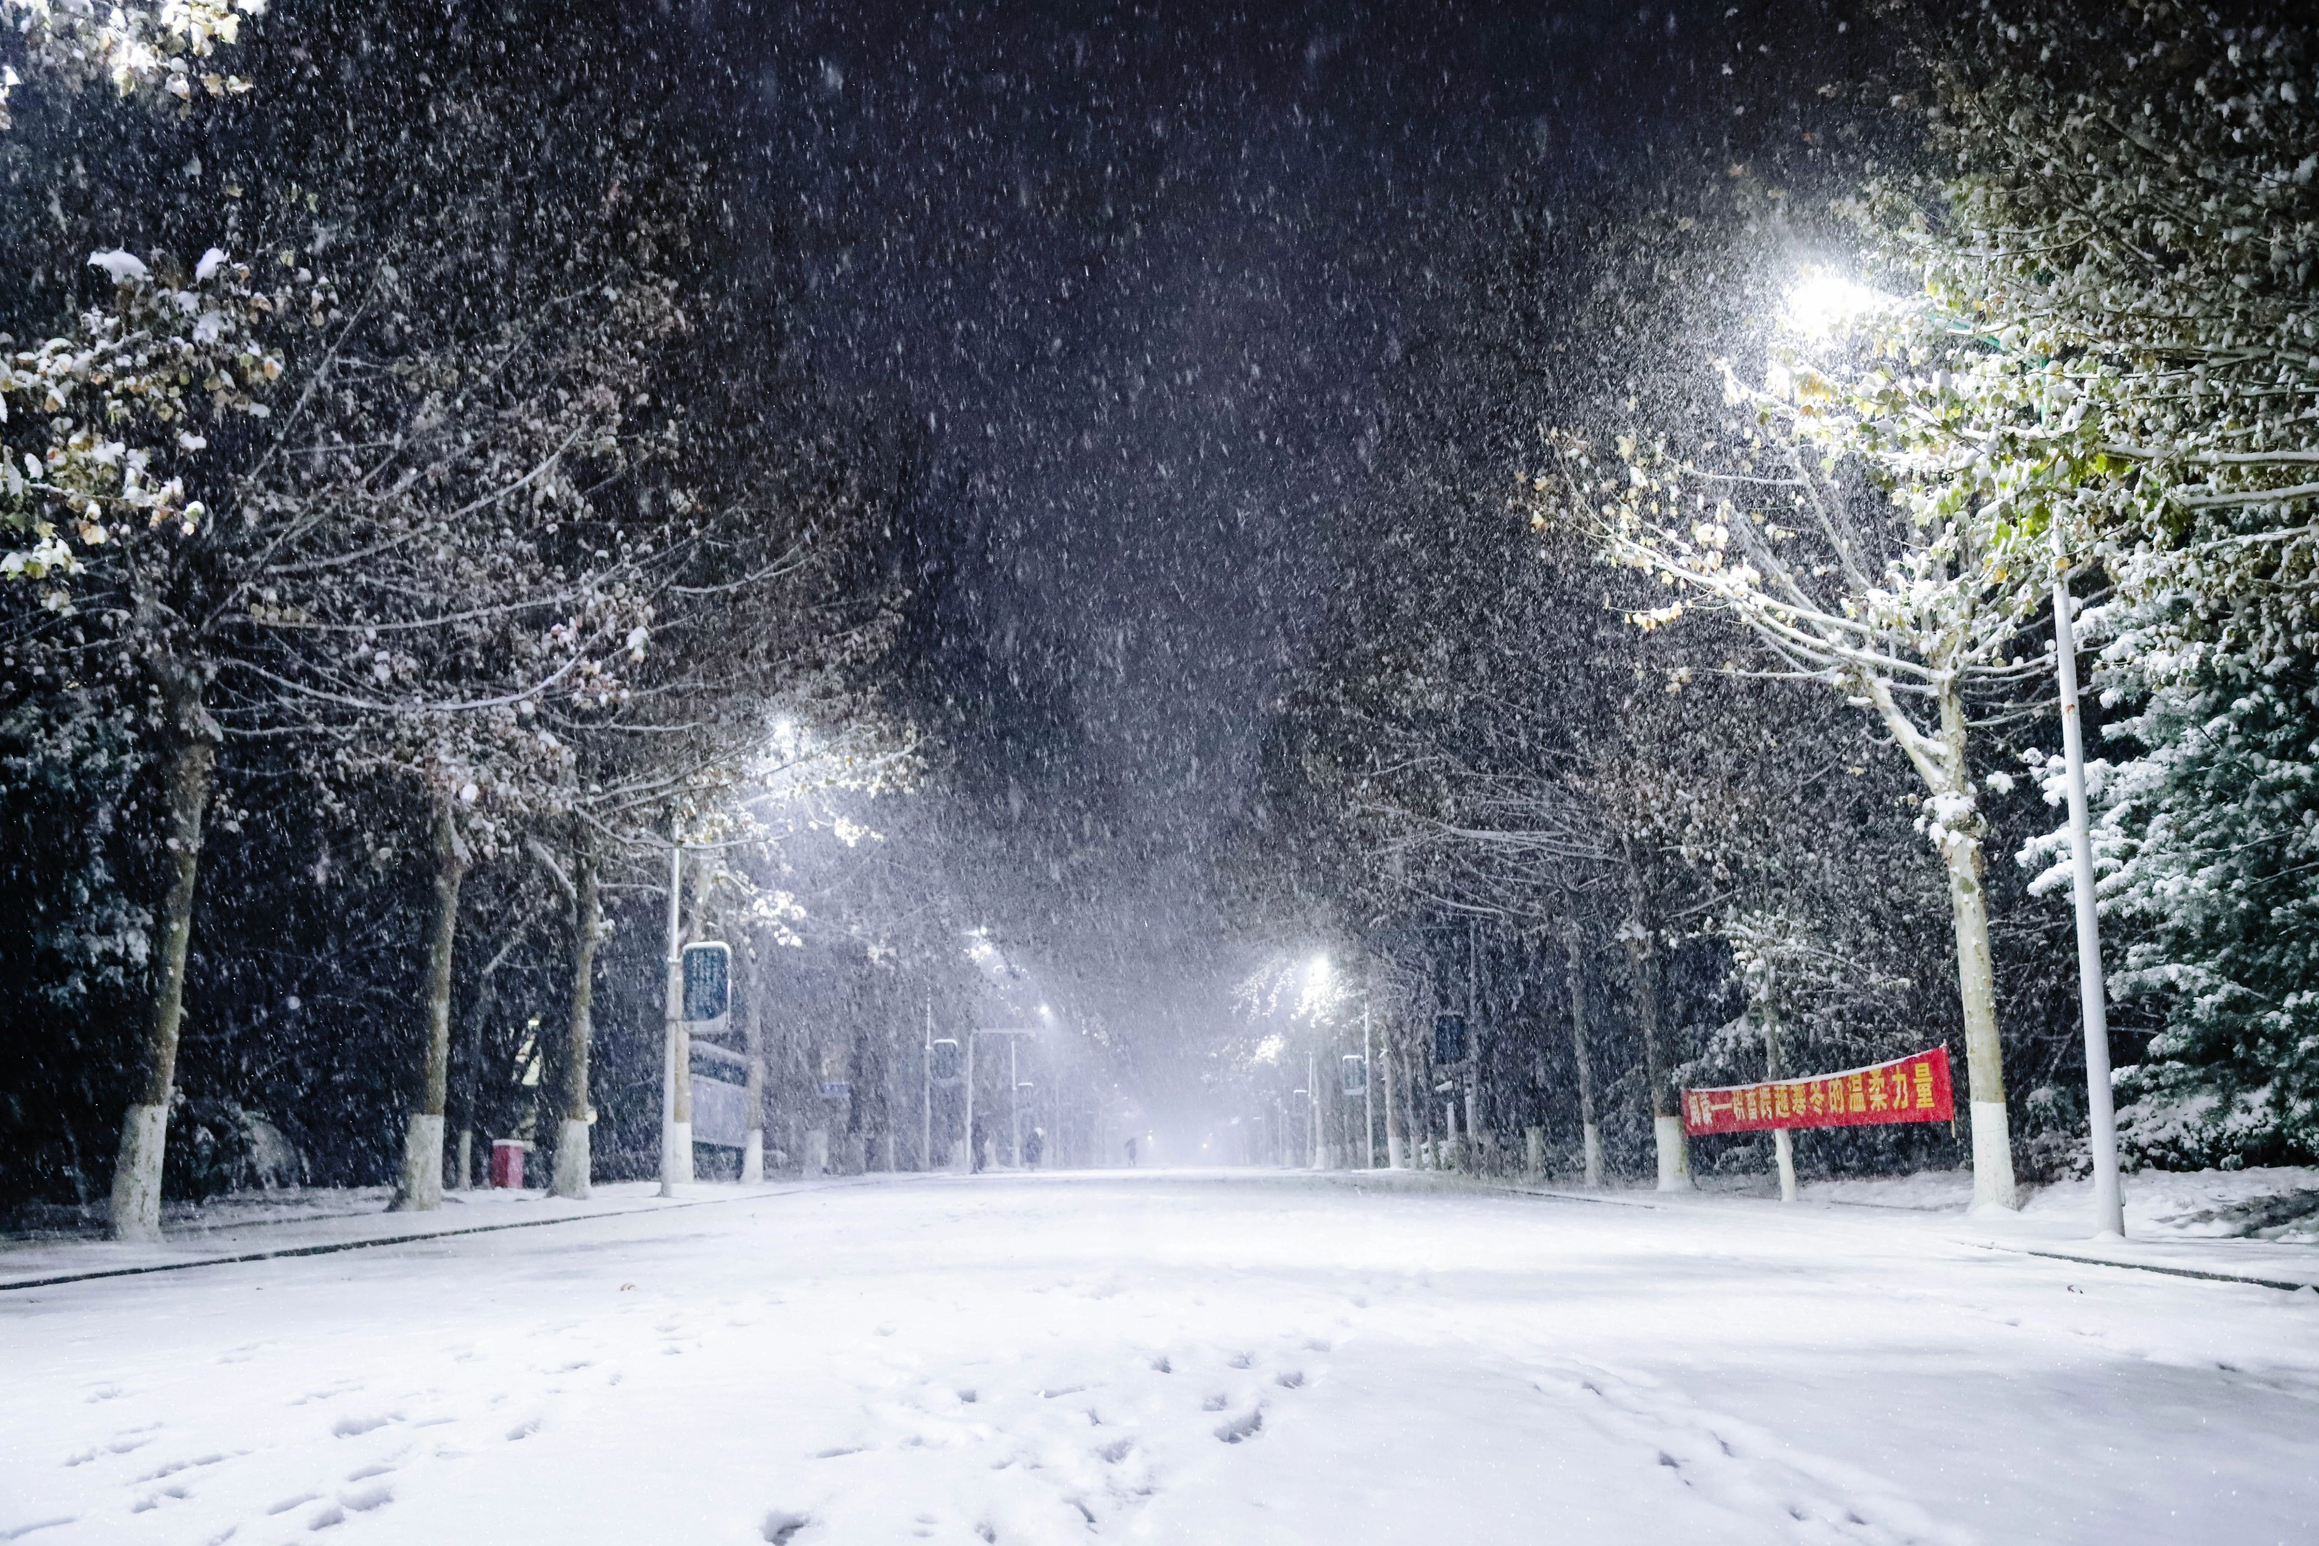

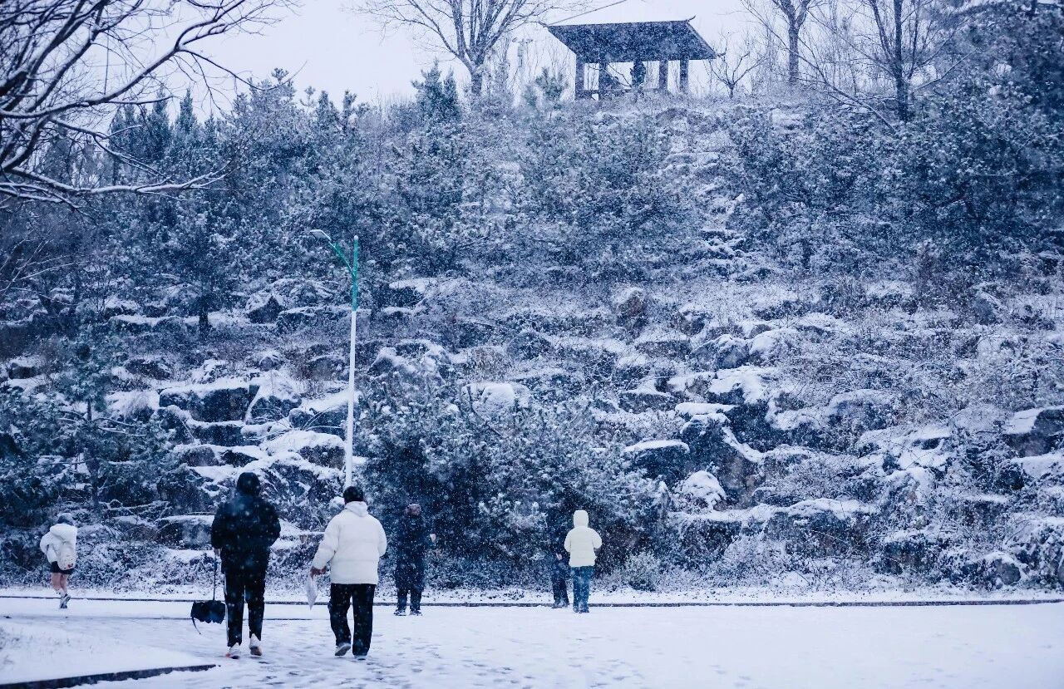





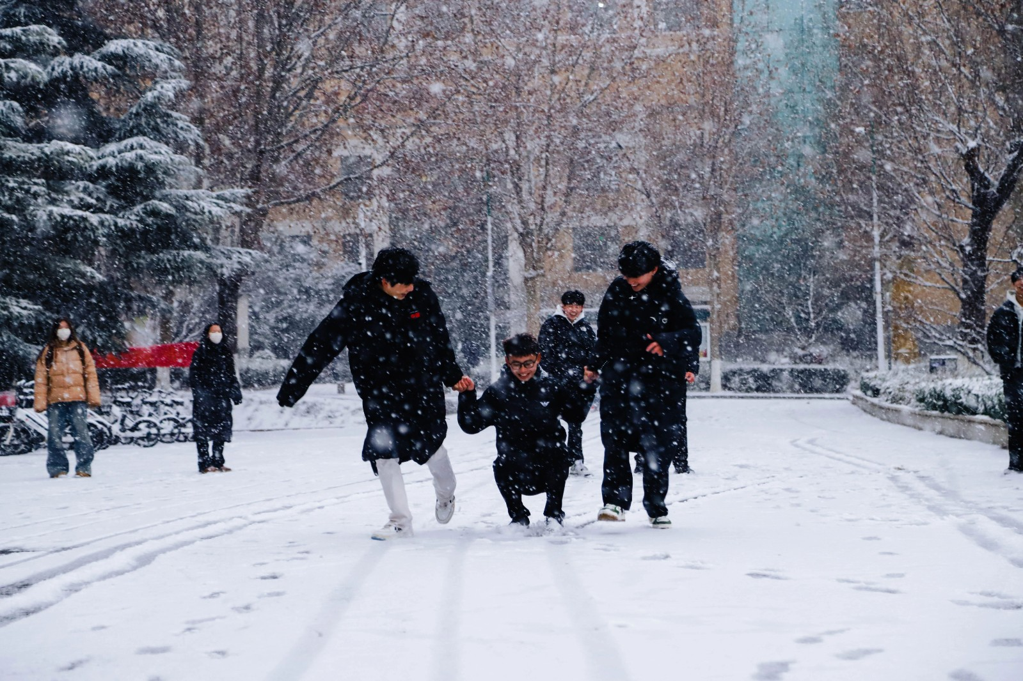

你看

有人伸手接住六瓣晶莹

有人踩出第一行深深浅浅的脚印

暖光透过雪雾

晕染成朦胧的画卷

活力四射的现代学子

也在这场初雪中

成为彼此镜头中最动人的风景

堆起的雪人戴着绒帽

勾勒冬日里的童真

谁用树枝在雪地写下名字——

最后一笔留给路过的风续写

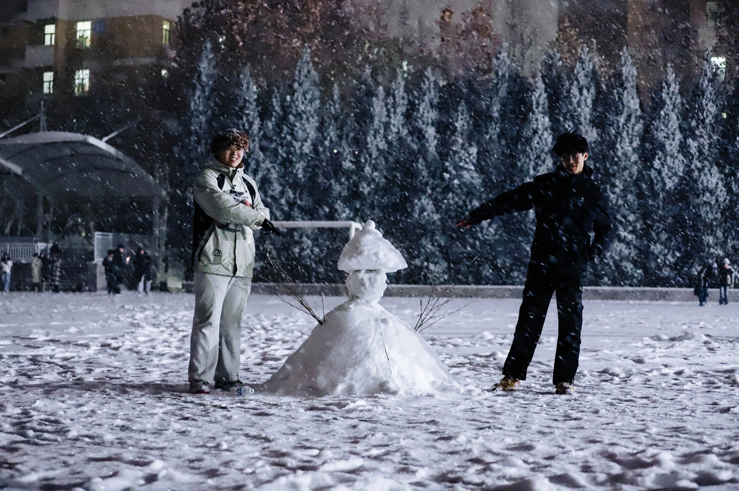

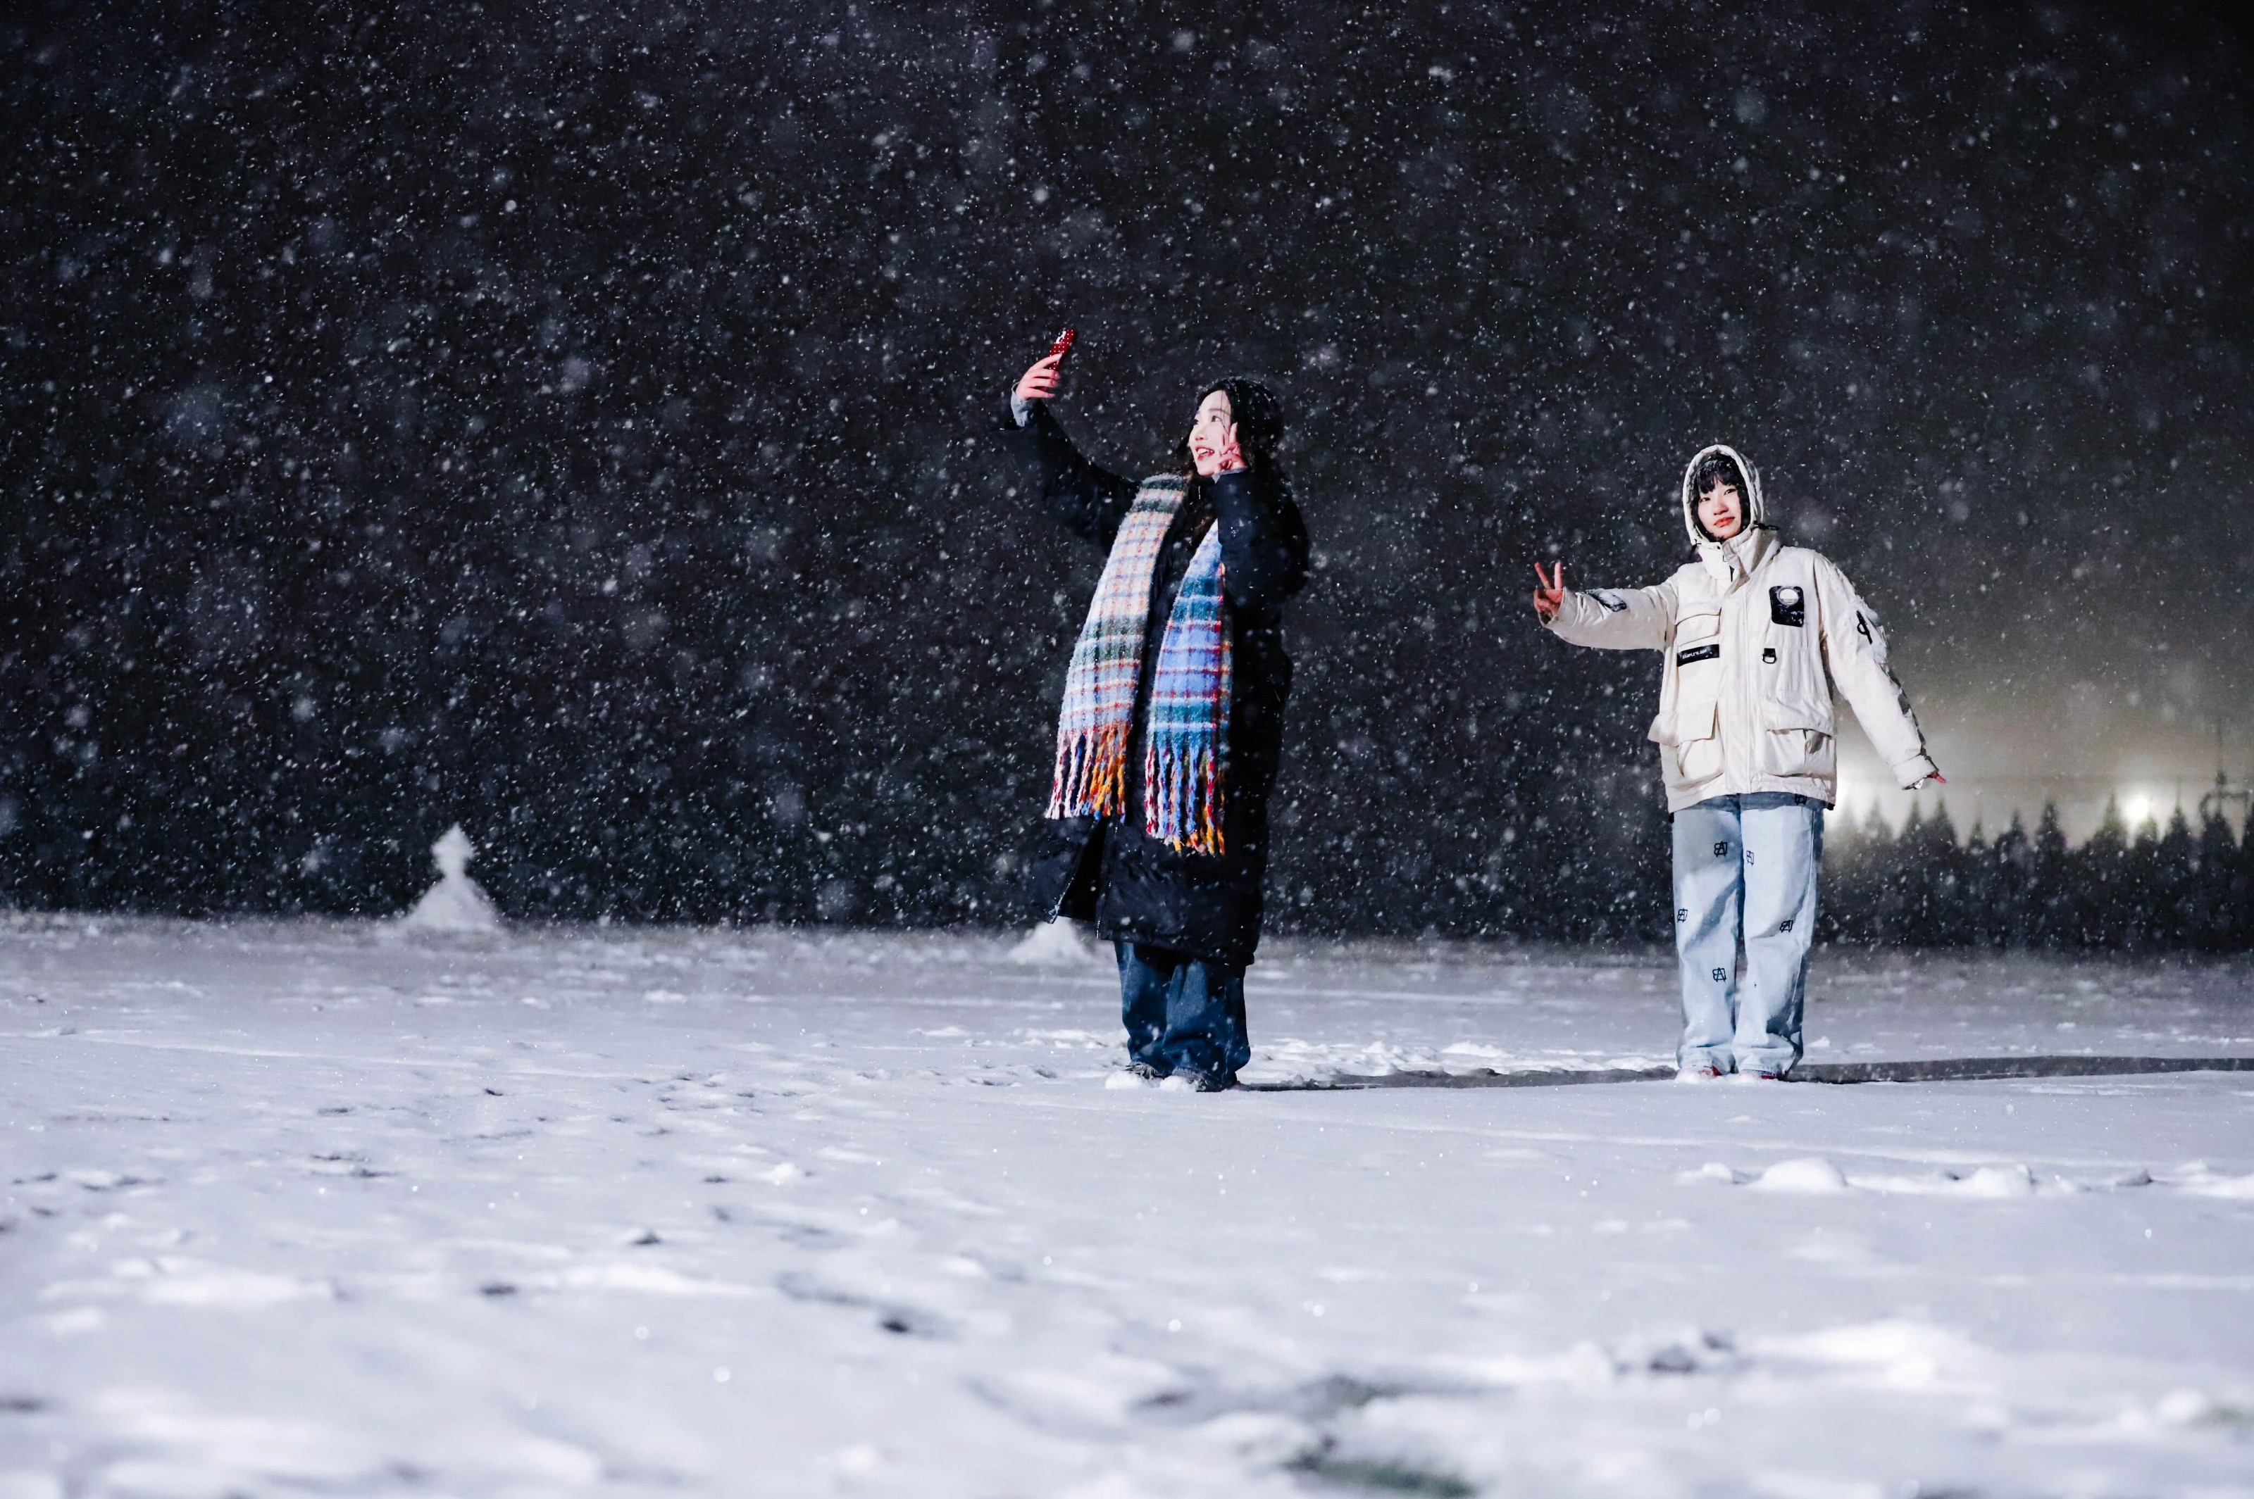

落雪是慢放的诗

愿你这个冬天

在现代校园里

有温暖，有期待

也有不期而遇的美好

# 情暖冬至包水饺，现代师生话温情

**发布日期: 2025-12-23**原文链接: https://www.sdxd.edu.cn/detail/20251223092534zx9iocm1zkikqauuyc.html

## 文章内容:

情暖冬至包水饺，现代师生话温情

冬至寒意浓，校园暖情深。为传承弘扬中华优秀传统文化，增进师生情感交流，营造温馨和谐的校园氛围，12月19日，学校在慈俭餐厅举办了一场别开生面的“迎冬至·包饺子”主题活动。学校党委副书记、副校长帅相志，各二级学院负责人、教师代表与学生代表欢聚一堂，携手包饺、共话温情。



党委副书记、副校长帅相志为活动致开幕词。他强调，本次活动将劳动实践与文化传承相结合，不仅是弘扬冬至节日习俗的重要载体，也是落实“立德树人”根本任务、深化劳动教育内涵的生动体现。希望通过亲手制作传统美食，同学们能够在协作中培养团队精神，在劳动中感悟创造之美，在实践中锤炼意志品格，真正成长为德智体美劳全面发展的时代新人。

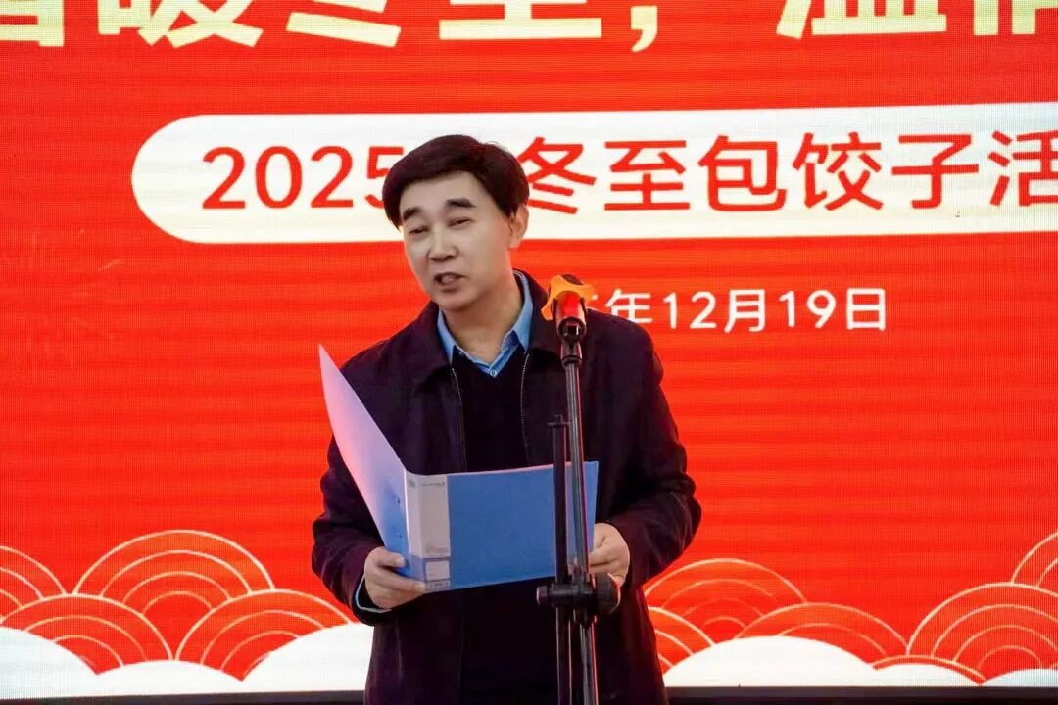

活动中，师生自由组队，分工协作。和面、擀皮、包馅……动作由生疏到熟练，氛围由轻松到热烈。不一会儿，案板上便摆满了形状各异的饺子：有的饱满如元宝，有的精巧如月牙，更有同学发挥创意，包出造型可爱的“创意饺”。现场笑语声声，暖意融融。

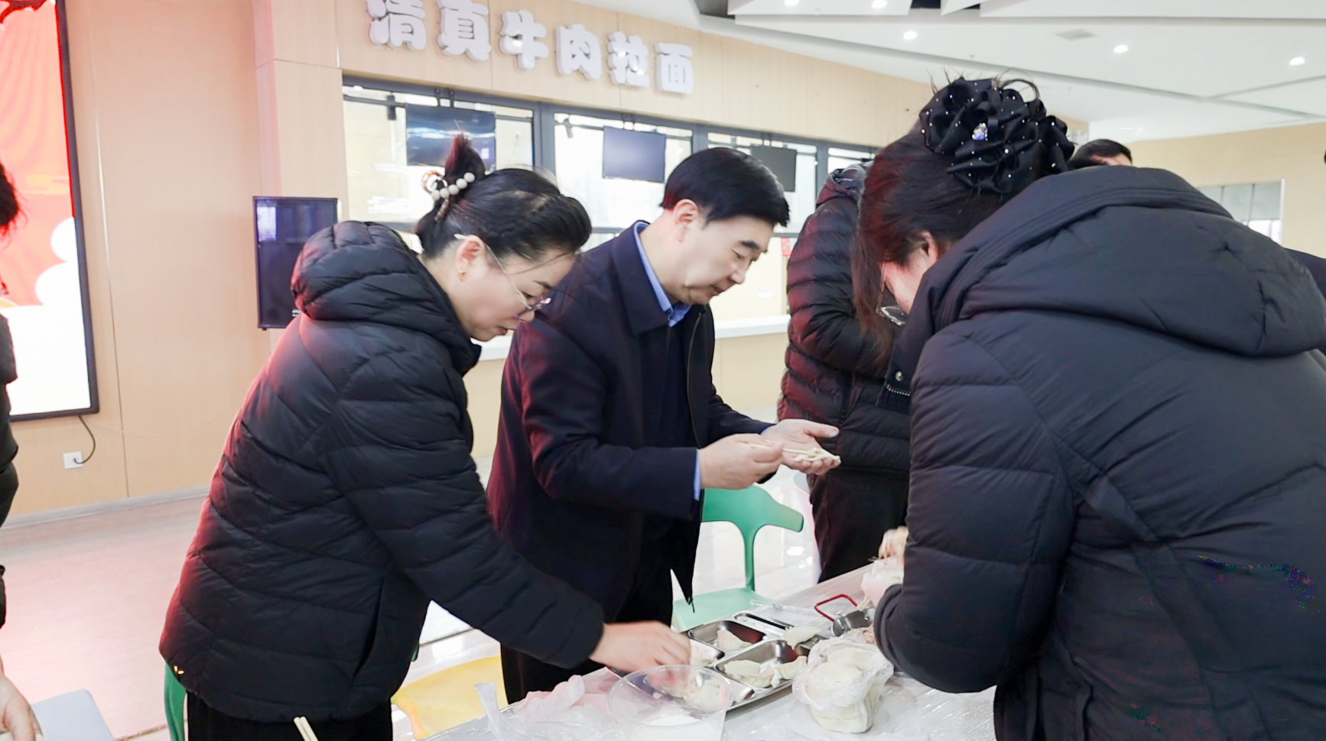

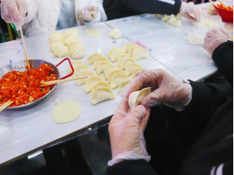

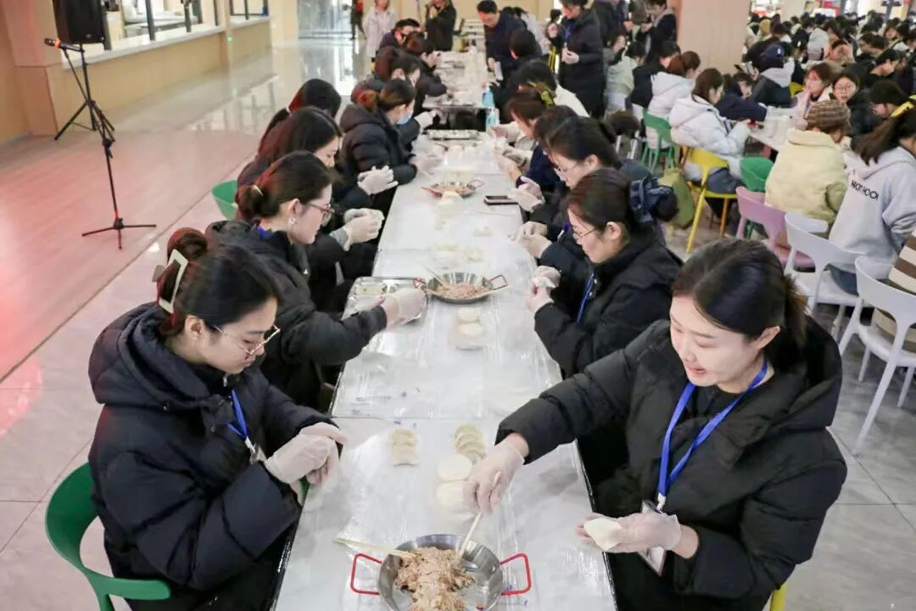

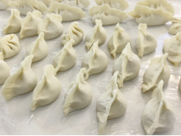

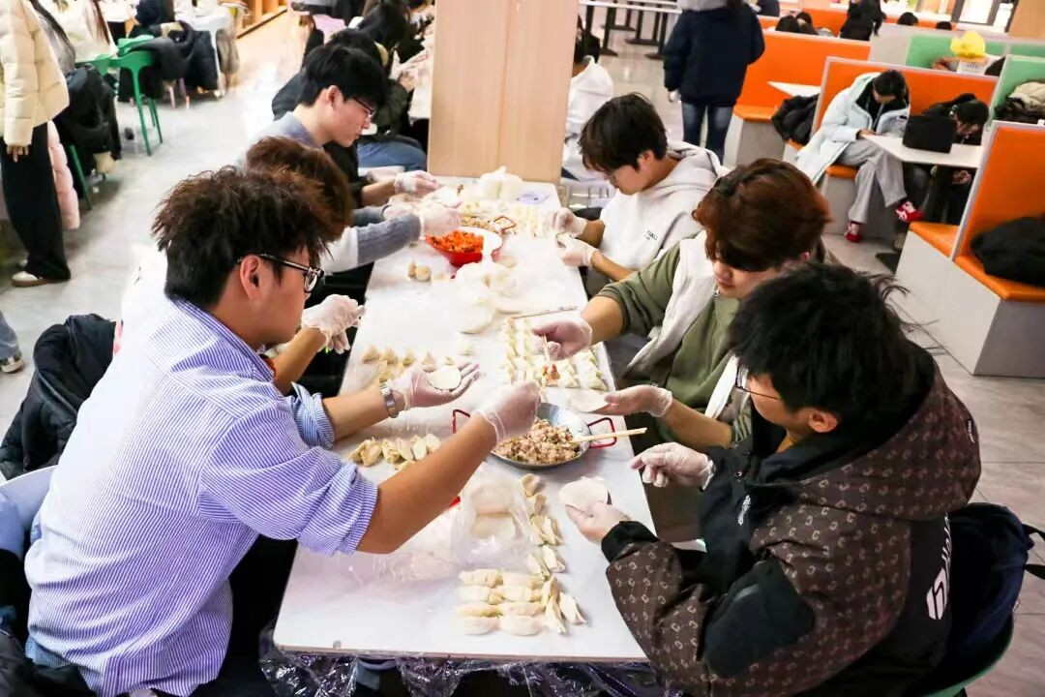

随着第一锅饺子在沸水中翻腾浮起，鲜香四溢，温暖弥漫在整个餐厅。现代师生们品尝着自己亲手制作的饺子，感受着“家”的味道。

活动还穿插了冬至文化知识互动环节，让大家在问答中了解冬至的历史渊源与各地习俗，进一步加深了对传统文化的理解与热爱。

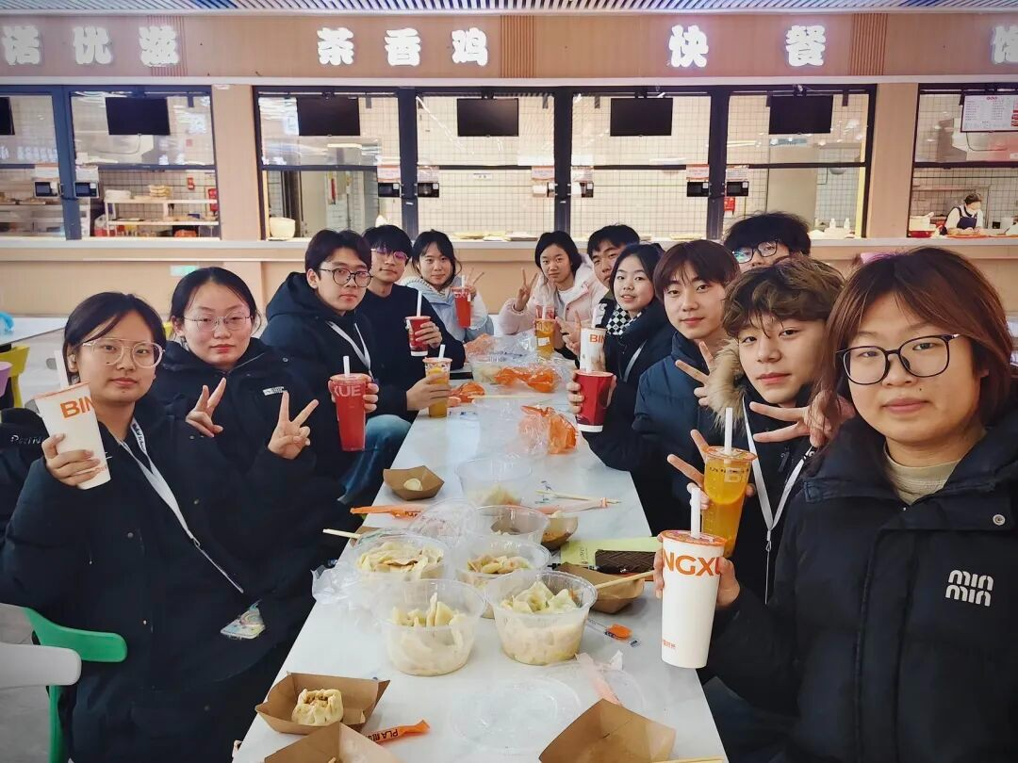

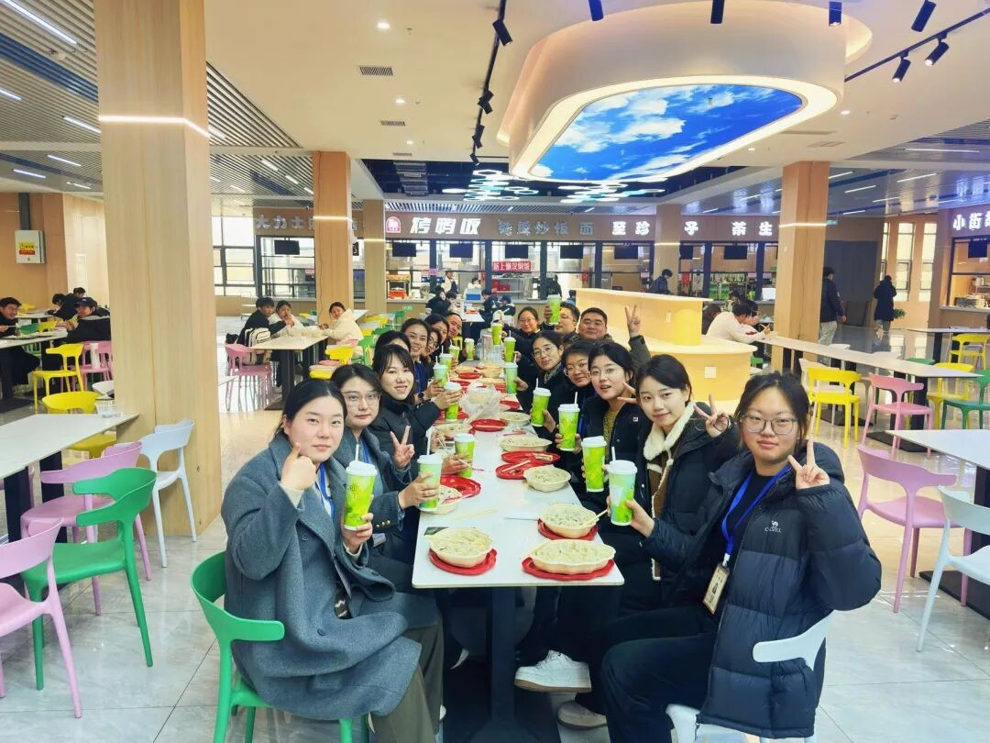

本次冬至包饺子活动，以美食为纽带，以劳动为课堂，不仅让现代学子在亲手实践中感受到传统文化的魅力，也搭建了一座师生互动、情感交融的温暖桥梁，为冬日校园增添了一抹生动而温馨的色彩。